|  |  |
| --- | --- |
| **SỞ GIÁO DỤC VÀ ĐÀO TẠO**  **THÀNH PHỐ ĐÀ NẴNG**  **ĐỀ CHÍNH THỨC** | **KỲ THI TUYỂN SINH LỚP 10**  **TRUNG HỌC PHỔ THÔNG NĂM HỌC 2020 – 2021**  **MÔN THI: TOÁN**  *Thời gian:120 phút* |

**Bài 1. (2,0 điểm)**

1. Tính giá trị của biểu thức 
2. Cho biểu thức . Rút gọn biểu thức B và tìm để 

**Bài 2. (1,5 điểm)**

Cho hàm số 

1. Vẽ đồ thị của hàm số đã cho
2. Đường thẳng cắt đồ thị tại hai điểm phân biệt và trong đó điểm B có hoành độ dương. Gọi H là chân đường cao hạ từ A của tam giác , với là gốc tọa độ. Tính diện tích tam giác (đơn vi đo trên các trục là xentimet)

**Bài 3. (1,5 điểm)**

1. Giải phương trình: 
2. Biết rằng phương trình có hai nghiệm là không giải phương trình, hãy tính giá trị biểu thức:



**Bài 4. (2,0 điểm)**

1. Một số tự nhiên nhỏ hơn bình phương của nó là 20 đơn vị. Tìm số tự nhiên đó
2. Quãng đường gồm một đoạn lên dốc và một đoạn xuống dốc. Một người đi xe đạp từ A đến B hết 16 phút và đi từ về A hết phút. Biết vận tốc lúc lên dốc là , vận tốc lúc xuống dốc là (vận tốc lên dốc, xuống dốc lúc đi và về là như nhau). Tính quãng đường 

**Bài 5. (3,0 điểm)**

Cho tam giác nội tiếp trong đường tròn tâm đường kính Trên cung nhỏ của đường tròn (O) lấy điểm (không trùng với B và C). Gọi là chân đường vuông góc kẻ từ C đến và là giao điểm của với 

1. Chứng minh rằng tứ giác là tứ giác nội tiếp
2. Chứng minh rằng 
3. Đường thẳng qua song song với cắt tại Chứng minh rằng: và đường tròn ngoại tiếp tam giác đi qua trung điểm của đoạn 

**ĐÁP ÁN**

**Bài 1.**



**b)Rút gọn B**

Với ta có:



Vậy 

Để 

Vậy để thì 

**Bài 2.**

1. Học sinh tự vẽ đồ thị (P)
2. **Tính diện tích tam giác **

Xét phương trình hoành độ giao điểm của (P) và đường thẳng ta có:

(do B có hoành độ dương)

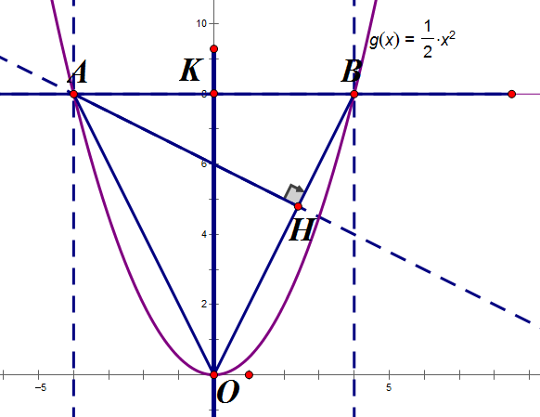

Gọi là giao điểm của đường thẳng với trục tung 

Ta có: cân tại có 



Áp dụng định lý Pytago cho vuông tại K ta có:



Lại có: 

Áp dụng định lý Pytago vào vuông tại H ta có:





Vậy diện tích tam giác là 

**Bài 3.**

1. **Giải phương trình : **

Phương trình có : nên phương trình có hai nghiệm phân biệt



Vậy phương trình đã cho có tập nghiệm 

1. **Tính giá trị biêu thức ………**

Xét phương trình có Phương trình có hai nghiệm phân biệt

Áp dụng hệ thức Vi – ét ta có: 

Ta có là hai nghiệm của phương trình đã cho 

Theo đề bài ta có:



**Bài 4.**

1. **Tìm số tự nhiên đó.**

Gọi số tự nhiên cần tìm là , Bình phương của số tự nhiên x là 

Vì số tự nhiên cần tìm nhỏ hơn bình phương của nó 20 đơn vị nên ta có phương trình:



Vậy số tự nhiên cần tìm là 

1. **Tính quãng đường **

Gọi quãng đường lên dốc lúc đi là , quãng đường xuống dốc lúc đi là 



Suy ra Quãng đường lên dốc lúc về là , xuống dốc lúc về là 

Thời gian lúc đi là  phút giờ nên ta có phương trình:



Thời gian lúc về là phút (giờ) nên ta có phương trình:



Từ (1) và (2) ta có hệ phương trình:



Vậy quãng đường là 

**Bài 5.**



1. **Chứng minh rằng tứ giác là tứ giác nội tiếp**

Vì là góc nội tiếp chắn nửa đường tròn nên hay 

Lại có: nên 

Xét tứ giác có: là tứ giác nội tiếp

1. **Chứng minh rằng **

Vì là tứ giác nội tiếp nên (cùng chắn 

Ta lại có:

(do có 

vuông tại H)

(cùng phụ   
Từ (1) và (2) suy ra hay 

Xét và có: chung ; 



Xét vuông tại C, đường cao ta có:

(hệ thức lượng trong tam giác vuông)

Từ (*) và (2*) suy ra 

Lại có vuông tại C nên (định lý 

Vậy 

1. **Đường thẳng E…………**

**\*)**Vì nên (đồng vị)

Mà (hai góc nội tiếp cùng chắn 

Tứ giác là tứ giác nội tiếp (Tứ giác có hai đỉnh kề nhau cùng nhìn một cạnh dưới các góc bằng nhau)

Ta lại có:



*)Gọi là giao điểm của và đường tròn ngoại tiếp . Ta có:



(cùng phụ với 

Mà (hai góc nội tiếp cùng chắn 

Mà (hai góc nôi tiếp cùng chắn cung 



Ta có: tứ giác nội tiếp (cmt) nên (hai góc nội tiếp cùng chắn 

Ta lại có: 

Mà nên 

Lại có : (bán kính)nên cân tại O, do đó 

Từ (3), (suy ra cân tại I 

Ta có: 

vuông tại D)

cân tại I nên 

Từ (3*) và (4*) suy ra 

Vậy là trung điểm của 